Il Centro di Senologia è “un modello di assistenza specializzato nella diagnosi, cura e riabilitazione psicofisica delle donne affette da carcinoma mammario dove la gestione del percorso della paziente è affidato ad un gruppo multidisciplinare di professionisti dedicati e con esperienza specifica in ambito senologico”.

Premessa
Il tumore al seno è il tumore più frequente nel sesso femminile in tutte le fasce d’età e colpisce 1 donna su otto nell’arco della vita: in Italia nel corso del 2016 sono stati diagnosticati circa 50.000 nuovi casi di tumore maligno.


È stato dimostrato che la cura del tumore al seno nei Centri di Senologia (CS) multidisciplinari (le “Breast Unit”) riduce la mortalità specifica a 5 anni del 18% in virtù della maggiore adesione alle linee guida, dell’aumento dei volumi e quindi dell’esperienza degli specialisti, e del valore aggiunto rappresentato in quest’ambito dall’approccio multidisciplinare. A questo vanno aggiunti i benefici psicologici derivati da una migliore qualità di vita delle pazienti stesse e un utilizzo più razionale ed efficace delle risorse.

La Rete Oncologica Pugliese
L’attuale normativa sanitaria nazionale e regionale (cfr. D.L. 229/99, D.P.R. 7/4/2006, D.G.R. n. 158/2015, Atto di indirizzo per l’anno 2017 del Ministero della Salute), ed in particolare la D.G.R. n. 221/2017-Rete Oncologica Pugliese, sancisce la necessità di gestire il paziente oncologico nell’ambito di modelli organizzativi sostenuti da gruppi di patologia interdisciplinari (percorsi diagnostico-terapeutici ed assistenziali, PDTA). L’AOU OO.RR. di Foggia, secondo Policlinico della Regione Puglia, ha recepito tali indicazioni avviando un processo di attivazione di percorsi a far inizio dalle neoplasie di maggiore impatto epidemiologico. Il Percorso Diagnostico Terapeutico Assistenziale per il tumore della mammella (Breast Unit) è stato formalizzato dagli OO.RR. a partire dall’anno 2015 (Delibera 234 del 08/10/2015).
Il Centro di Senologia
Il CS rappresenta il modello di riferimento (gold standard) dell’approccio alla patologia oncologica, in virtù della multidisciplinarietà e del controllo di qualità, che lo caratterizzano.

- Fase diagnostica

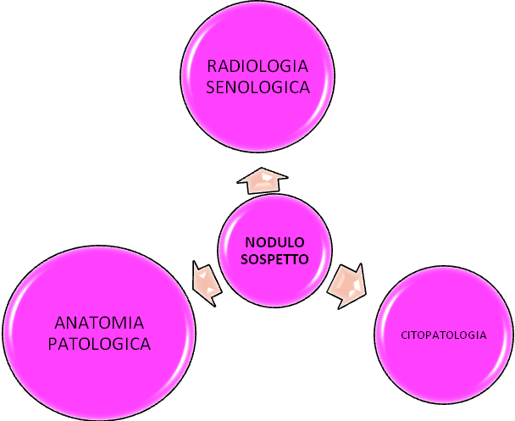
Il primo inquadramento diagnostico è di pertinenza della Radiologia Senologica utilizzando mammografia, ecografia ed eventualmente Risonanza Magnetica (RM). A fronte del riscontro di un nodulo “sospetto”, segue la tipizzazione mediante prelievo bioptico del tessuto che viene esaminato in Anatomia Patologica. L’istopatologo interviene anche nelle fasi successive, analizzando il campione chirurgico da nodulectomia, quadrantectomia, mastectomia, linfoadenectomia, e fornendo indicazioni di tipo diagnostico e prognostico-predittivo.
Nel caso di linfonodi ascellari sospetti, oppure in caso di carcinoma mammario occulto che si presenta solo con una linfadenopatia ascellare, trova indicazione il prelievo citologico mediante agoaspirato, il cui studio è di pertinenza del Citopatologo.

- Fase chirurgica
Nella Azienda Ospedaliera assumono grande importanza l'applicazione e lo sviluppo di trattamenti conservativi del seno da parte del Chirurgo Senologo. La strategia chirurgica conservativa, iniziata negli anni settanta con la tecnica della quadrantectomia secondo Veronesi associata alla radioterapia complementare, si è andata progressivamente evolvendo nel corso degli anni sino alla attuale chirurgia oncoplastica.
La collaborazione del Chirurgo Plastico, che opera in sinergia con il Chirurgo Senologo consente sia di estendere l’indicazione della chirurgia conservativa che di migliorare i risultati estetici della chirurgia demolitiva eseguendo una “mastectomia conservativa”, attraverso il posizionamento di espansori, protesi, lembi, etc. Il Chirurgo Plastico può intervenire anche con tecniche di mastoplastica (in qualche caso bilaterale).
Il tempo chirurgico viene integrato dall’individuazione effettuata in Medicina Nucleare (attraverso l’inoculo di una minima quantità di un tracciante radioattiva) del linfonodo sentinella, che viene successivamente asportato a studiato al fine di individuare eventuali metastasi. Tale procedura, ormai consolidata, consente nel 60% dei casi di carcinoma di evitare l’asportazione completa dei linfonodi ascellari, intervento spesso gravato da fastidiose sequele. In molti casi la biopsia del linfonodo sentinella può essere effettuata in anestesia locale prima dell’intervento chirurgico alla mammella, ovvero durante l’intervento stesso mediante esame estemporaneo a freddo, e da dicembre 2012 con metodo OSNA che vede il coinvolgimento della Biologia Molecolare.
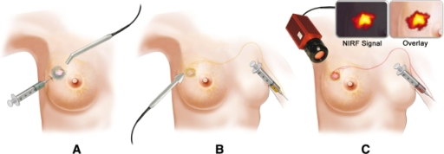
Oltre il 50% delle pazienti trattate nella nostra Divisione presenta tumori di dimensioni entro i 2 cm, e nel 20% dei casi il tumore non è palpabile (lesioni mammarie non palpabili, LNP). Queste ultime, caratterizzate da piccoli gruppi di microcalcificazioni o da piccole opacità (visibili alla mammografia e/o all’ecografia) possono essere identificate mediante la tecnica radioguidata ROLL (Radioguided Occult Lesion Localization). In alternativa alla ROLL, la localizzazione ecografica in sala operatoria fornisce risultati davvero confortanti per la localizzazione delle LNP grazie alla oramai consolidata esperienza ecografica che da tempo sfruttiamo per eseguire prelievi citologici e microistologici per la tipizzazione dei noduli mammari.

- Fase terapeutica: terapia radiante e farmacologica
A completamento del trattamento chirurgico conservativo (resezione ghiandolare parziale), oppure in un contesto neoadiuvante pre-chirurgico nelle neoplasie localmente avanzate, è necessaria una terapia oncologica radiante o farmacologica (ormono-terapia, chemioterapia), di pertinenza rispettivamente del Radioterapista e dell’Oncologo Medico, per entrambi i programmi terapeutici sono sempre di più target ( bersaglio ), consentendo così un risparmio dei tessuti sani, ovvero contigui nel caso della radioterapia, con azione diretta del farmaco contro le sole cellule tumorali (targeted therapy) nel caso della terapia medica oncologica .
Non può mancare nella valutazione della paziente affetta da carcinoma mammario il contributo specialistico del Ginecologo, che deve valutare la paziente sia per il rischio di carcinoma ovarico (anche e soprattutto nelle donne che presentano una mutazione genetica correlata alla neoplasia mammaria), sia nel follow-up per la valutazione dell’endometrio nelle pazienti che eseguono ormonoterapia.
E’parte integrante del team multidisciplinare lo Psico-Oncologo, supporto indispensabile finalizzato alla ricostituzione dell’equilibrio psico-fisico della donna affetta da carcinoma della mammella. Laddove necessario, la Medicina Fisica e Riabilitativa interviene per il linfodrenaggio e la rapida ripresa della motilità in seguito alle terapie effettuate.
Il follow-up delle donne trattate per un carcinoma mammario prevede nuovamente il coinvolgimento della Radiologia Medica (radiografia tradizionale, ecografia, TC e RM), e della Medicina Nucleare (scintigrafia e PET).
L’Azienda, nell’ambito della Breast Unit, si dedica anche alle donne portatrici di mutazione genetica a carico dei BRCA 1 e BRCA2, grazie alla possibilità di eseguire il test genetico presso i laboratori di Genetica.

